Приложение А
(обязательное)

Основы языка Java и работы в NetBeans

§1. Создание простейшего проекта на Java в среде разработки NetBeans

Создадим простой проект в среде разработки NetBeans.
При первом запуске появится окно со Start Page NetBeans. На данном этапе закроем Start Page.
Теперь создадим проект.
Сделать это можно как минимум тремя способами.
1) с помощью выпадающего меню;
2) с помощью пункта меню «File» New Project;
3) с помощью горячей комбинации клавиш Ctrl+Shift+N.
Создание проекта состоит из двух шагов.
Первый шаг - выбор типа проекта. Мы создадим простое консольное приложение, для чего в окне New Project в колонке Categories выберем Java, а в колонке Projects выберем тип проекта Java Application.
Второй шаг – создание имени проекта (например, Example_First, как показано на рисунке 1.1) и выбор директории, в которой будет размещен проект (то есть папки, в которой будут лежать файлы проекта).
Имя проекта особого значения не имеет, давать лучше имена который будут говорить о содержимом проекта. Если по каким-то причинам выбранное имя не может быть использовано, например использован недопустимый символ, или уже есть такое имя, NetBeans сразу сообщит об этом.
Если выбрано , то в проекте будет автоматически создан класс с методом
public static void main(String[] args) {

}
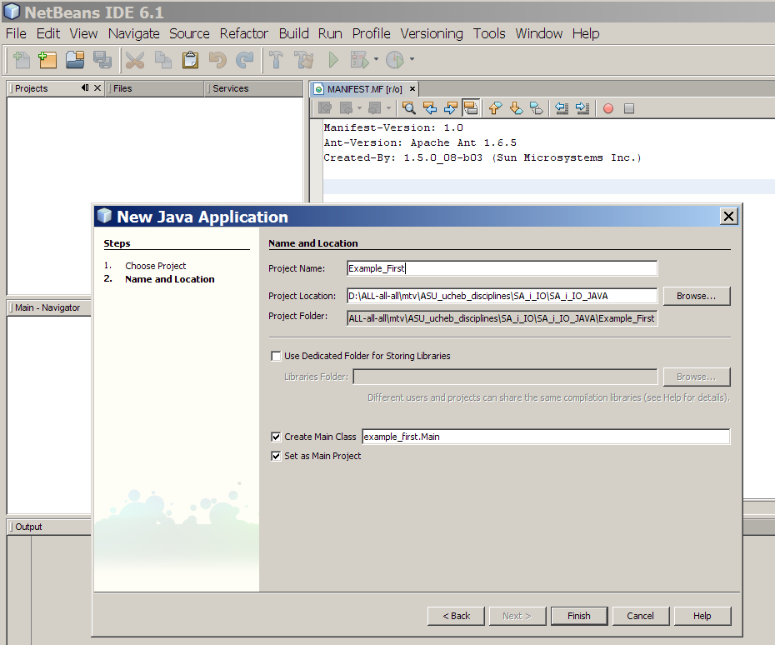
Рисунок 1.1 – Второй шаг создания проекта

После создания проекта сразу же появляется файл с методом main (рисунок 1.2). Добавим в этот файл строку

System.out.println(" Hello! ") ;

Результат работы программы показан на рисунке 1.2.

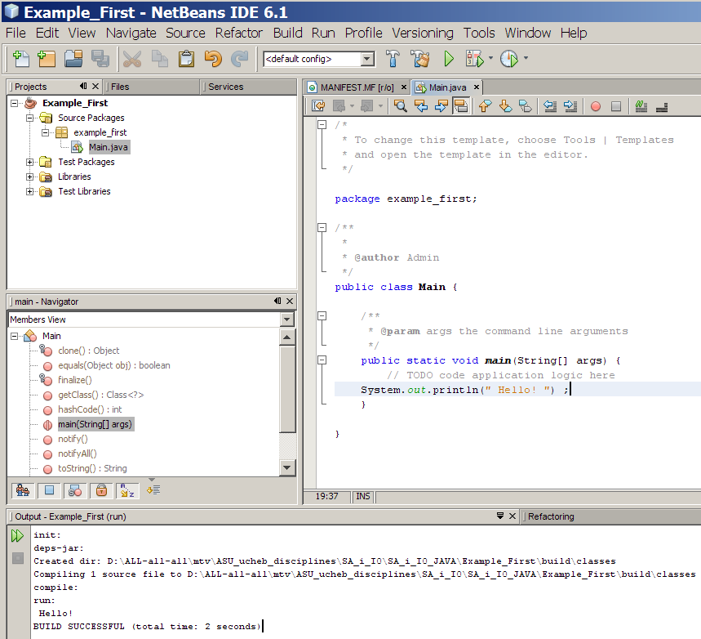

Рисунок 1.2 – Результат работы первой программы

Разберем более подробно текст программы, приведенный на рисунке 1.2.

/* многострочный комментарий, который может занимать несколько строк, начинается с наклонной черты и звездочки /* и продолжается до звездочки и наклонной черты */
* To change this template, choose Tools | Templates
* and open the template in the editor.
*/

package example_first; объявление package указывает имя пакета (package), в который входит программа. Имя пакета – Example_First

/**
* Звездочки в начале строк не имеют никакого значения, они написаны просто для выделения
* @author Admin комментария. В многострочном комментарии указание программе javadoc , которое
*/ начинается с символа @, в данном случае – сведения об авторе

public class Main { с помощью ключевого слова class объявлено, что определен новый класс Main, который содержит всего один метод main и не имеет полей. Main – это идентификатор, являющийся именем класса. Полное определение класса, включающее все его члены, размещается между открывающей ( { ) и закрывающей ( } ) фигурными скобками. Использование фигурных скобок в Java аналогично способу их использования в С и C++. Также сообщается, что наш класс является внешним (public). Все программы должны содержать метод main()

/**
* @param args the command line arguments
*/

public static void main(String[] args) { Эта строка заголовка метода main(). Отсюда начнется выполнение программы. Все приложения Java начинают выполнение с вызова main(). (Точно так же, как в C/C++.) Единственное действие, которое выполняет метод main () в примере, заключается в вызове другого метода со сложным именем System.out.println и передаче ему на обработку одного аргумента, текстовой константы " Hello! " . Текстовые константы записываются в кавычках, которые являются только ограничителями и не входят в состав текста. Метод main() является открытым (public), он не возвращает значения (или другими словами, возвращает значение void) и что в качестве аргументов он получает строковый массив. Имя этого массива – args. В этой строке утверждается также, что метод main() является статическим (static).

// TODO code application logic here однострочный комментарий
System.out.println(" Hello! ") ; System – это предопределенный класс, который обеспечивает доступ к системе, a out – выходной поток, который соединен с консолью. Встроенный метод println объекта out выводит в стандартный выходной поток строку текста и символ ln перехода на новую строку.
} Отмечает конец метода main
} Отмечает конец класса Main

Имя файла должно совпадать с именем класса.
В начале программы записаны комментарии. В языке Java используются однострочные комментарии // и комментарии вида /* */, аналогичные используемым в C++ .
Программу с хорошими комментариями называют самодокументированной. Поэтому в Java введены комментарии третьего типа, а в состав JDK – программа javadoc , извлекающая эти комментарии в отдельные файлы формата HTML и создающая гиперссылки между ними. Комментарий имеет вид /** */ и может занимать несколько строк до звездочки (одной) и наклонной черты */ и обрабатываться программой javadoc . В такой комментарий можно вставить указания программе javadoc , которые начинаются с символа @ и могут содержать дескрипторы вида:
@author – задает сведения об авторе;
@exception – задает имя класса исключения;
@param – описывает параметры, передаваемые методу;
@return – описывает тип, возвращаемый методом;
@throws – описывает исключение, генерируемое методом.
Из java-файла, содержащего такие комментарии, соответствующая утилита javadoc.exe может извлекать информацию для документирования классов и сохранения ее в виде HTML-документа.
В данной программе метод main() необходимо объявить как public, т.к. main() вызывается интерпретатором Java пред тем, как создается какой-либо объект. Ключевое слово void говорит компилятору, что main() не возвращает значения. Любая информация, которую нужно передать методу, принимается переменными, специфицированными в скобках, которые называются параметрами. String args[] объявляет параметр с именем args, являющийся массивом экземпляров класса String. Объекты типа String хранят символьные строки. В данном случае массив args принимает любые аргументы из командной строки, запускающей программу на выполнение.
Вывод строки " Hello! " выполняется встроенным методом println(). System – это предопределенный класс, который обеспечивает доступ к системе, а out – выходной поток, который соединен с консолью.

Простейший способ компиляции  вызов строчного компилятора:
javac Example.java
При успешной компиляции создается файл First.class. Выполнить этот виртуальный код можно с помощью интерпретатора Java:
java Example

Между Java-программистами заключено соглашение, называемое "Code Conventions for the Java Programming Language", хранящееся по адресу http://java.sun.com/docs/codeconv/index.html . Вот несколько пунктов этого соглашения:
- имена классов начинаются с прописной буквы; если имя содержит несколько слов, то каждое слово начинается с прописной буквы;
- имена методов и переменных начинаются со строчной буквы; если имя содержит несколько слов, то каждое следующее слово начинается со строчной буквы;
- имена констант записываются полностью прописными буквами; если имя состоит из нескольких слов, то между ними ставится знак подчеркивания.

§2. Типы данных, переменные и операторы Java

В Java все переменные должны быть объявлены прежде, чем они могут быть использованы.
Java – это язык со строгой типизацией. Действительно, часть безопасности и устойчивости к ошибкам Java исходит из этого факта. Во-первых, каждая переменная и каждое выражение имеют тип, и каждый тип строго определен. Во-вторых, все назначения – явные, или через передачу параметров в вызовах методов, проверяются на совместимость типов. Не имеется никаких автоматических приведений или преобразований конфликтующих типов, как в некоторых языках. Компилятор Java проверяет все выражения и параметры, чтобы гарантировать, что типы совместимы. Любые несоответствия типов – ошибки, которые должны быть исправлены прежде, чем компилятор закончит компилировать класс.
На рисунке 2.1 показана иерархия типов данных Java.

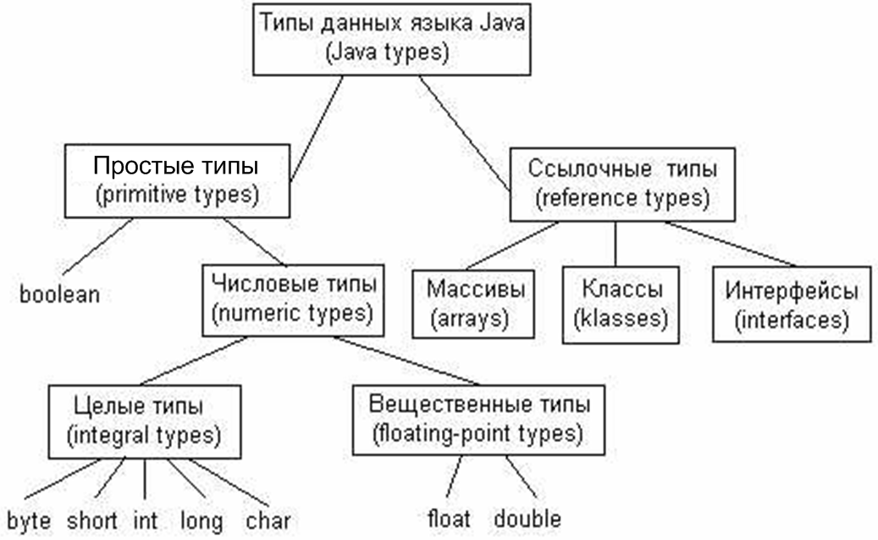

Рисунок 2.1 – Иерархия типов данных Java

Спецификация языка Java, JLS, определяет разрядность (количество байтов, выделяемых для хранения значений типа в оперативной памяти) и диапазон значений каждого типа. Для целых типов они приведены в таблице 1.

Таблица 1 – Целые типы данных
Тип | Разрядность (байт) | Диапазон | Применение
byte | 1 | от -128 до 127 | Переменные типа byte особенно полезны, когда вы работаете с сетевым или файловым потоком данных. Они также могут использоваться при работе с рядами двоичных данных, которые не могут быть непосредственно совместимы с другими встроенными типами Java.
short | 2 | от -32768 до 32767 | Этот тип главным образом применим к 16-разрядным компьютерам, которые становятся все более и более редкими.
int | 4 | от -2147483648 до 2147483647 | Чаще всего используется тип int. В дополнение к другим применениям, переменные типа int обычно используются для управления циклами и индексирования элементов массива. Всякий раз. когда появляется целочисленное выражение, включающее операнды типа byte, short, int и целочисленные константы, тип полного выражения расширяется (или повышается) до типа int прежде, чем выполняется вычисление.
long | 8 | от -9223372036854775808 до 9223372036854775807 | Тип long – 64-разрядный тип со знаком. Он полезен в тех случаях, когда тип int недостаточен (по размеру памяти), чтобы хранить желаемое значение. Диапазон значений long весьма велик. Это делает его полезным при работе с большими целыми числами. Например, вот программа, которая
char | 2 | от '\u0000' до '\uFFFF' , в десятичной форме от 0 до 65535

Числа с плавающей точкой, также известныe как вещественные числа, используются при оценке выражений, которые требуют дробной точности. Например, вычисления квадратного корня или трансцендентных функций типа синуса и косинуса приводят к вещественному значению с определенной точностью, что и требует типа с плавающей точкой. Java реализует стандартный (IEEE-754) набор типов с плавающей точкой и соответствующие операции с ними. Существует два вида типов с плавающей точкой float и double, которые представляют числа с одинарной и двойной точностью, соответственно. Их ширина и диапазоны представлены в таблице 2.

Таблица 2 – Ширина и диапазоны типов с плавающей точкой

Имя | Ширина в битах | Диапазон | Применение
double | 64 | от 1.7е-308 до 1.7е+308 | Тип float определяет значение с одинарной точностью, которое использует 32 бита памяти. Вычисления с одинарной точностью быстрее на некоторых процессорах, а значения занимают половину пространства значений двойной точности. Но тип оказывается неточным, когда его значения становятся или очень большими, или очень маленькими. Переменные типа float полезны, когда нужен дробный компонент, но не требуется большой степени точности. Например, тип float может быть полезен при представлении долларовых цен с учетом центов.
float | 32 | от 3.4е-038 до 3.4е+038 | Тип двойной точности, обозначаемый ключевым словом double, для хранения значений использует 64 бита памяти. На некоторых современных процессорах, которые были оптимизированы для высокоскоростных математических вычислений, операции с двойной точностью на самом деле выполняются быстрее, чем с одинарной. Все трансцендентные математические функции, типа sin(), cos() и sqrt(), возвращают double-значения. Когда нужно поддержать точность во многих итерационных вычислениях или манипулировать с многозначными числами, double – лучший выбор.

Основная форма (формат) объявления переменной выглядит так:

type identifier [ = value] [, identifier [ = value] . . . ] ;

Здесь type – один из типов Java, имя класса или интерфейса. identifier– это имя переменной. Можно инициализировать переменную, определяя знак равенства (=) и value (в виде литерала подходящего типа). Имейте в виду, что выражение инициализации должно привести к значению того же самого (или совместимого) типа, как и значение, которое определено для переменной. Чтобы объявлять несколько переменных указанного типа, используется список, разделенный запятыми.
Ниже приведены несколько примеров объявлений переменных различных типов (обратите внимание, что некоторые включают выражения инициализации):

int a, b, с; // три int-переменных a, b и с
int d = 3, е, f = 5; // три int-переменных, d и f инициализируются
byte z = 22; // инициализирует z
double pi = 3.14159; // аппроксимация ПИ
char х = 'х'; // переменная х имеет значение 'х'

Правила именования переменных
Имя переменной должно начинаться с буквы. Оно может быть любой длины и содержать в себе буквы, цифры и любые символы пунктуации за исключением точки. Имя переменной не может совпадать с каким бы то ни было идентификатором, уже существующем на данном уровне группирования. Это значит, в частности, что имена переменных не могут совпадать с именами:
- меток;
- других переменных на данном уровне группирования;
- параметров текущего метода.

Знаки операций с числовыми аргументами
Знаки операций, аргументами которых являются числа, разделяются на две категории: унарные (unary) знаки операций с одним аргументом и бинарные (binary) – с двумя аргументами. Бинарные знаки операций подразделяются далее на операции с числовым результатом и операции сравнения, результатом которых является булевское значение.
Результат операции будет всегда принадлежать в тому же типу, что и больший из операндов. Например, если мы складываем два целых числа, одно из которых типа short, а другое типа long, результат будет иметь тип long. Правила выбора типа результата обобщены в таблице 3, из которой также следует, что наименьшим результатом, возвращаемым при операциях с целыми числами, является тип int и что при сложении любого числа с числом с плавающей точкой результат будет иметь тип float или double. Теперь перейдем к рассмотрению унарных операций.

Таблица 3 – Выбор типа результата операции
Тип 1 | Тип 2 | Тип результата
byte | byte | int
byte | short | int
byte | int | int
byte | long | long
short | short | int
short | int | int
short | long | long
int | int | int
int | long | long
int | float | float
int | double | double
float | float | float
float | double | double

Все операции, которые производятся над целыми числами, можно разделить на следующие группы, представленные в таблицах 4 – 6.

Таблица 4 – Арифметические операции

Операция | Результат
+ | Сложение (Addition)
– | Вычитание (Subtraction) (унарный минус (Unary minus))
* | Умножение
/ | Деление (Division)
% | Остаток от деления по модулю (Modulus)
+ + | Инкремент (Increment)
+ = | Присваивание со сложением (Addition assignment)
– = | Присваивание с вычитанием (Subtraction assignment)
* = | Присваивание с умножением (Multiplication assignment)
/ = | Присваивание с делением (Division assignment)
% = | Присваивание с модулем (Modulus assignment)
– – | Декремент (Decrement)

Рассмотрим особенности операции «остаток от деления по модулю», которая представляет собой результат расчета выражения а % b = а - (а / b) * b ;
Например, 5 % 2 даст в результате 1 ,
а 5 % (-3) даст 2 , так как 5 = (-3) * (-1) + 2 ,
но (-5) % 3 даст -2 , поскольку
-5 = 3 * (-1) - 2 .

50 % 10 = 0.0
5 % 10 = 5.0
50.5 % 10 = 0.5
5.5 % 10 = 5.5
0.55 % 10 = 0.55

Рассмотрим особенности операции «инкремент (увеличение на единицу)».
Оператор
х = х + 1;
можно переписать с помощью операции инкремента так: х ++ ;

Например,
х = 4 ; у = ++ х ;
Ответ: y = 5

Однако:
х = 4; у = х ++ ;
Ответ: y = 4. Значение х присваивается переменной у перед тем, как выполняется операция инкремента, так что значение у равно 4. Конечно, в обоих случаях в х устанавливается значение 5. Здесь строка у = х++; является эквивалентом двух следующих операторов:
у = х;
х = х + 1;

Операнды арифметических операций должны иметь числовой тип. Их нельзя применять к переменным типа boolean, но можно использовать на типах char, т. к. тип char в Java, по существу, подмножество int.
Операция присваивания (назначения) – это одиночный знак равенства (=). Она имеет следующую общую форму:

var = expression;

Здесь тип переменной var должен быть совместим с типом выражения expression.
Различают оператор присваивания = и оператор сравнения ==.

x = 1; // присваиваем переменной x значение 1
x == 1 // сравниваем значение переменной x с единицей

Операция присваивания имеет один интересный атрибут, с которым вы, может быть, не знакомы. Он позволяет создавать цепочку присваиваний. Например, рассмотрим следующий фрагмент:

int х, у, z;
х = у = z = 100; // установить в х, у, и z значение 100

Этот фрагмент устанавливает в переменных х, у, и z значение 100 с помощью одиночной операции присваивания. Это работает, потому что = представляет собой операцию, которая выдает значение правого выражения. Таким образом, значением выражения z = 100 является 100, которое присваивается переменной у, а затем, в свою очередь, присваивается переменной х. Использование "цепочки присваиваний" – это просто способ установки общего значения в группе переменных.

Таблица 5 – Операции отношений

Операция | Результат
== | Равно
!= | Не равно
> | Больше чем
< | Меньше чем
>= | Больше чем или равно
<= | Меньше чем или равно

Результат операций отношений – значение типа boolean. Данные любых типов Java включая целые числа, числа с плавающей точкой, символы и булевские переменные, можно сравнивать, используя операции проверки равенства (= =) и проверки неравенства (!=). С помощью операций упорядочивания (<, >,<=,>=) можно сравнивать только числовые типы.

Таблица 6 – Операции булевой логики (работают только с операндами типа Boolean)

Операция | Результат
& | Логическое И (Logical AND)
| | Логическое ИЛИ (Logical OR)
^ | Логическое исключающее ИЛИ (Logical XOR(exclusive OR))
|| | Укороченное ИЛИ (Shirt-ciruit OR)
&& | Укороченное И (Shirt-ciruit AND)
! | Логическое унарное отрицание (Logical unary NOT)
&= | Присваивание с И (AND assignment)
|= | Присваивание с ИЛИ (OR assignment)
^= | Присваивание с исключающим ИЛИ (XOR assignment)
== | Равно (Equal to)
!= | Не равно (Not equal to)
?: | Троичная условная операция (Ternary if-then-else)

Действия операций булевой логики &, |, и ^ на булевских значениях аналогичны действиям на битах целых чисел. Например, логическая операция отрицания (!) инвертирует булевское значение на противоположное (таблица 7).

Таблица 7 – Эффект каждой логической операции

A | B | A|B | A&B | A^B | !A
false | false | false | false | false | true
true | false | true | false | true | false
false | true | true | false | true | true
true | true | true | true | false | false

Приоритет операций

На рисунке 4 представлен порядок выполнения операций Java в выражениях. (Самый высокий приоритет имеют скобки, самый низкий – оператор присваивания.) Обратите внимание, что в первой строке показаны элементы, о которых вы, возможно, обычно не думаете как об операциях – круглые скобки, квадратные скобки и точка. Круглые скобки используются, чтобы изменить старшинство операций. Квадратные скобки обеспечивают индексацию элементов массива. Точечная операция используется для разыменования объектов.
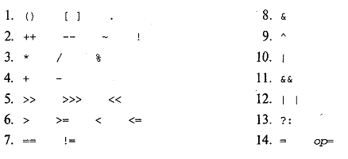
Рисунок 2.2 – Приоритет операций

Хотя символы – не целые числа, во многих случаях можно оперировать с ними, как если бы они были таковыми. Это позволяет складывать два символа вместе, или инкрементировать (увеличивать на 1) значение символьной переменной.
Пример 1. В следующем примере рассматривается оперирование символами как целыми числами (рисунок 2.3).
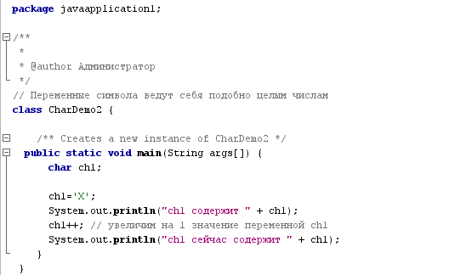
Рисунок 2.3
Вывод, генерируемый программой:

chl содержит X
chl сейчас содержит Y

В программе переменной chl сначала присваивается значение X. Затем chl инкрементируется. Это приводит к тому, что сh1 будет содержать y – следующий символ в последовательности Unicode.

Преобразование и приведение типов.

Известно, что довольно обычным делом является присваивание значения одного типа переменной другого типа. Если два типа совместимы, то Java выполнит преобразование автоматически. Например, всегда возможно назначить int-значение long-переменной. Однако не все типы совместимы и, таким образом, не все преобразования типов неявно позволены. Например, не определено никакого преобразования из double в byte. К счастью, все еще возможно осуществить преобразование между несовместимыми типами. Чтобы это сделать, следует использовать специальную операцию приведения типов (cast), которая выполняет явное преобразование между несовместимыми типами. Рассмотрим как автоматические преобразования типов, так и приведение типов.

Автоматическое преобразование типов в Java.

Когда один тип данных назначается переменной другого типа, будет иметь место автоматическое преобразование типов, если выполняются два следующих условия:
- два типа совместимы;
- целевой тип больше чем исходный.
Когда эти два условия выполняются, имеет место расширяющее преобразование (widening conversion). Например, тип int всегда достаточно большой, чтобы содержать все допустимые byte-значения, так что никакой явный оператор приведения не требуется.
Для расширяющих преобразований числовые типы, включая целый и с плавающей точкой, являются совместимыми друг с другом. Однако числовые типы не совместимы с char или boolean. Типы char и boolean не совместимы также и друг с другом.
Приведение несовместимых типов.
Хотя автоматическое преобразование типов полезно, оно не удовлетворяет всем потребностям. Например, как быть, если вы захотите назначить int-значение byte-переменной? Это преобразование не будет выполнено автоматически, потому что тип byte меньше, чем int. Чтобы создавать преобразование между двумя несовместимыми типами, вы должны использовать приведение типов.
Для преобразования базовых типов друг к другу применяется операция (тип), где в качестве (тип) используется один из совместимых базовых типов. При приведении типов данных меньшей длины к типам большей длины никаких операций производить не требуется. Следует обратить внимание на то, что операция присваивания результатов арифметических операций для примитивных типов char, byte, short вызывает ошибку компиляции, так как при вычислениях производится преобразование к типу int, а Java не позволяет присваивать переменной значение более длинного типа. Исключение составляют операторы инкремента, декремента и операторы +=, −=, *=, /=. Инициализация статических переменных классов и инициализация при объявлении переменных базовых типов в методах разрешается.
В именах переменных не могут использоваться символы арифметических и логических операторов, а также символ ‘#’. Применение символов ‘$’ и ‘_’ допустимо, в том числе и в первой позиции имени.

Пример 2. Следующий пример демонстрирует преобразование типов данных и операторы – ошибки, их исправления (Рисунок 2.4).
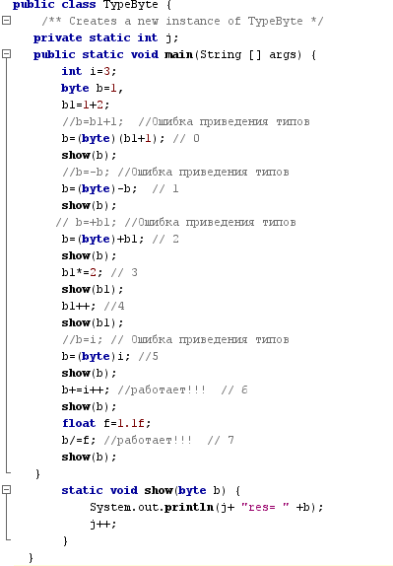
Рисунок 2.4
В результате будет выведено:
0 res=4
1 res=-4
2 res=3
3 res=6
4 res=7
5 res=3
6 res=6
7 res=5

Для приведения объектов к другому типу используются также методы valueOf(), toString() и др. Объекты класса могут быть преобразованы к базовому типу методами intValue(), digit(), longValue() и др.
Пример 3. В данном примере демонстрируется преобразование типов данных (рисунок 2.5).

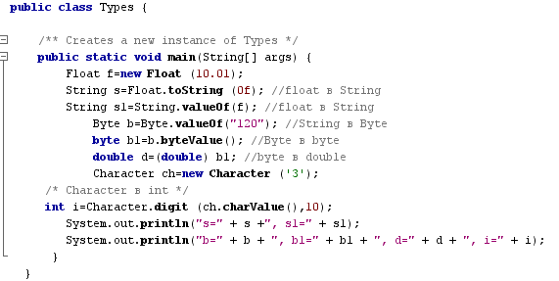
Рисунок 2.5

Результатом выполнения данной программы будет:

s=0.0, s1=10.01
b=120, b1=120, d=120.0, i=3

В данном примере используется класс Character – простая оболочка для типа char. Конструктор класса Character имеет следующую форму:
Character(char ch), где ch – символ.
Чтобы получить char-значение, содержащееся в Character-объекте, вызовите метод charValue(). Сигнатура этого метода:
char charValue().
Метод возвращает char-значение, т. е. символ.
В Character определены методы forDigit() и digit() со следующим синтаксисом:
static char forDigit(int num, int radix)
static int digit (char digit, int radix)
Метод forDigit() возвращает цифровой символ, связанный со значением num. Основание системы счисления преобразования определено в radix. Метод digit() возвращает целое значение, связанное с указанным символом (который, предположительно, является цифрой) с указанным в radix основанием системы счисления.
Статический метод valueOf(String s) класса Number переопределен для всех подклассов, соответствующих примитивным типам и выполняет действия по преобразованию значения, заданного в виде строки к значению соответствующего объектного типа данных.
Методы вида byteValue(), intValue() и др., определенные для всех объектных типов, преобразуют значение объектного типа данных к примитивному типу.

§3. Условная операция

Java включает специальную троичную условную операцию:

expression1 ? expression2 : expression3

expression1 может быть любым выражением, которое производит boolean-значение. Если оно true, то вычисляется expression2, иначе вычисляется expression3.

§4. Операторы выбора

Java поддерживает два оператора выбора: if и switch.
Оператор if имеет следующую общую форму:

if (condition) statement1;
else statement2;

где statementN – одиночный или составной (включенный в фигурные скобки, т.е. в блок) оператор маршрута N (N – номер маршрута, для if он равен 1 или 2); condition – любое выражение, которое возвращает значение типа boolean. Предложение else – необязательное.
Оператор if работает так: если condition имеет значение true, то выполняется statement1, иначе – выполняется statement2 (если он присутствует). Оба оператора вместе не будут выполняться ни в коем случае.
Пример:

int x, s ;
x = 5 ;
if (x > 10) s = x + 10 ;
else s = 0 ;

Результат: Значение s: 0

Общую программную конструкцию, которая основана на последовательности вложенных if, называют многозвенным (ladder) if-else-if. Эта конструкция выглядит так:

if (condition1)
statement1;
else if (condition2)
statement2;
else if (condition3)
statement3;
.
.
.
else
statementN;

Операторы if выполняются сверху вниз. Как только одно из условий, управляющих оператором if, становится true, оператор, связанный с этим if, выполняется, а остальная часть многозвенной схемы пропускается. Если ни одно из условий не true, то будет выполнен последний оператор else. Заключительный else действует как условие по умолчанию: если все другие условные проверки не успешны, то выполняется последний оператор else. Если последний else отсутствует и все другие условия – false, то никакого действия выполняться не будет.

Оператор switch
Оператор switch – это Java-оператор множественного ветвления. Он переключает выполнение на различные части кода программы, основываясь на значении выражения, и часто обеспечивает лучшую альтернативу, чем длинный ряд операторов if-eise-if.
Switch отличается от if тем, что может проверять только равенство (своей переменной с case-метками), тогда как if может оценивать любой тип булевского выражения. То есть, switch отыскивает только соответствие между значением выражения и одной из его case-меток.
Общая форма оператора switch:
switch (expression) {
case value1:
// последовательность операторов1
break;
case value2:
// последовательность операторов2
break;
.
.
.
case valueN:
// последовательность операторовN
break;
default:
// последовательность операторов по умолчанию
}

Здесь expression должно иметь тип byte, short, int ИЛИ char; каждое value, указанное в операторах case, должно иметь тип, совместимый с типом выражения. Каждое значение case должно быть уникальной константой (а не переменной). Дублирование значений case недопустимо.
Оператор switch работает следующим образом. Значение выражения сравнивается с каждым из указанных значений в case-операторах. Если соответствие найдено, то выполняется кодовая последовательность, следующая после этого оператора case. Если ни одна из case-констант не соответствует значению выражения, то выполняется оператор default. Однако оператор default необязателен. Если согласующихся case нет, и default не присутствует, то никаких дальнейших действий не выполняется.
Оператор break используется внутри switch, чтобы закончить последовательность операторов. Когда встречается оператор break, выполнение передается к первой строке кода, которая следует за полным оператором switch. Он создает эффект досрочного выхода из switch.
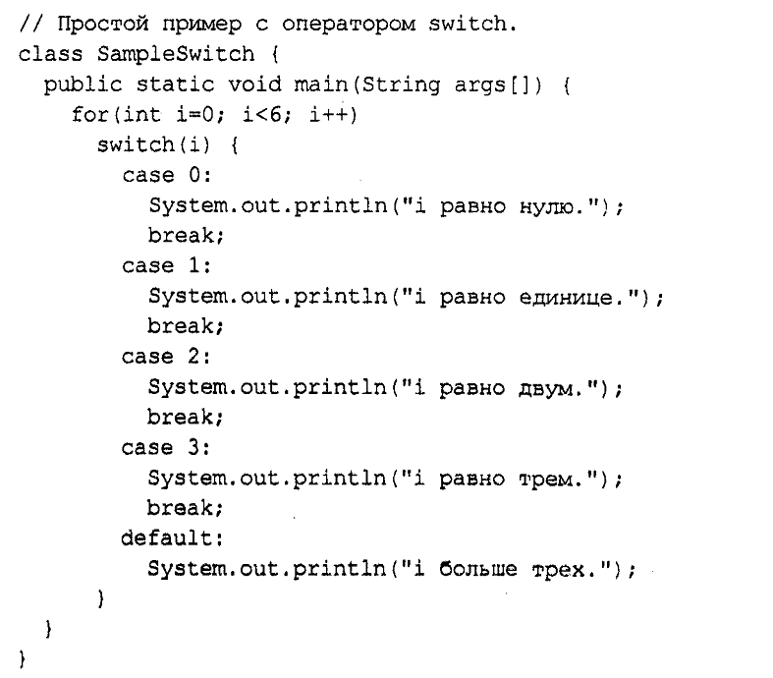
Результат работы программы
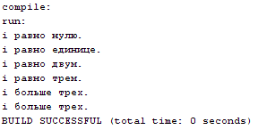

Нетрудно заметить, что на каждом проходе цикла выполняются операторы, связанные с case-меткой, которая соответствует переменной цикла i. Все другие case-ветви обходятся. После того как i становится больше трех, никакого соответствия case-меткам не возникает, поэтому выполняется оператор default.
Оператор break – необязательный. Если он пропускается, выполнение будет продолжено со следующей case-метки. Иногда желательно иметь множественные case-ветви без операторов break между ними. Например, рассмотрим следующую программу:

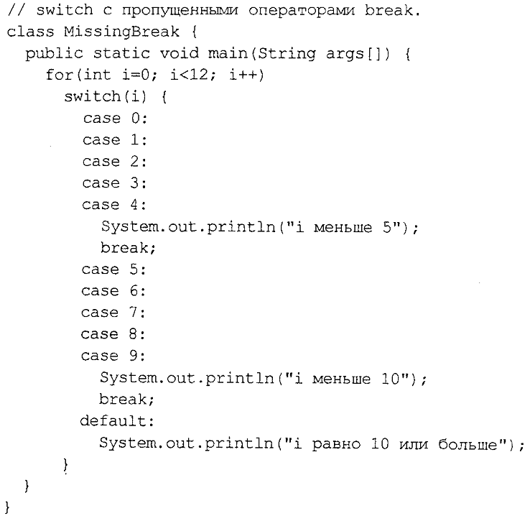
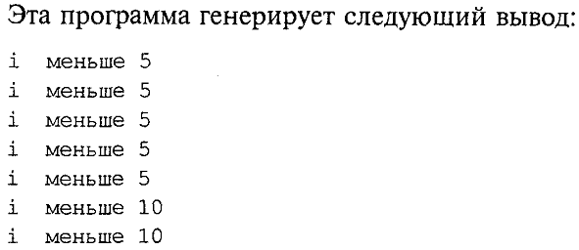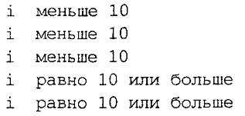

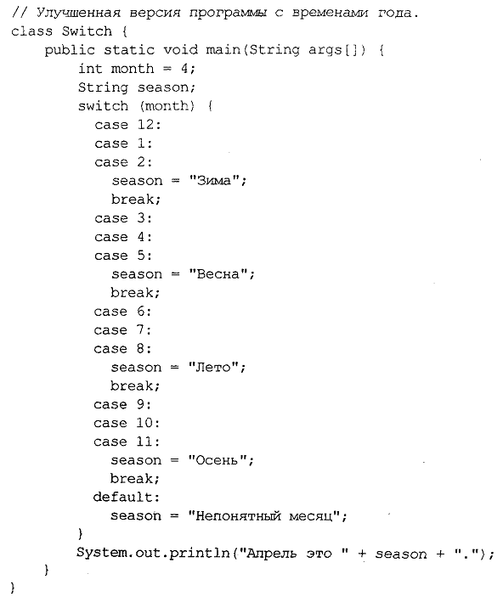

§5. Операторы цикла

Операторы цикла (итераций) Java – это while, do while и for.
Цикл while повторяет оператор или блок операторов, пока его управляющее выражение имеет значение true.

While (condition) {
// тело цикла
}

Condition может быть любым булевским выражением. Тело цикла будет выполняться до тех пор, пока условное выражение имеет значение true.

Цикл do while всегда выполняет свое тело по крайней мере один раз, потому что его условное выражение размещается в конце цикла. В цикле do while проверяется условие продолжения, а не окончания цикла.

Do {
// тело цикла
} while (condition);

Главное отличие между while и do while в том, что инструкция в цикле do while всегда выполняется не менее одного раза, даже если вычисленное выражение ложное с самого начала. В цикле while, если условие ложное в первый раз, инструкция никогда не выполнится. На практике do while используется реже, чем while.

Цикл for наиболее удобен в тех случаях, когда тело цикла должно быть выполнено определенное количество раз. Общая форма оператора for:

For (initialization; condition; iteration) {
// тело цикла
}

Цикл for работает следующим образом.
В начале работы цикла выполняется выражение initialization. В общем случае это выражение устанавливает значение переменной управления циклом, которая действует как счетчик. Важно понять, что выражение инициализации выполняется только один раз.
Затем оценивается condition. Оно должно быть булевским выражением и обычно сравнивает переменную управления циклом с некоторым граничным значением. Если это выражение – true, то отрабатывают операторы из тела цикла, если – false, цикл заканчивается.
Далее выполняется часть цикла iteration. Обычно это выражение, которое осуществляет инкрементные или декрементные операции с переменной управления циклом.
Затем цикл реализует итерации. В каждом проходе цикла – сначала оценивается условное выражение, потом выполняется тело цикла и затем – выражение iteration. Этот процесс повторяется до тех пор, пока управляющее выражение не станет false.
Вот, например, как можно запрограммировать печать целых чисел от 0 до 4:

for (int i=0; i < 5; i++) {
System.out.println(i);
}

Часто переменная, которая управляет циклом for, необходима только для целей цикла и не используется в другом месте. Когда дело обстоит так, можно объявить переменную внутри инициализационной части for: . Важно помнить, что область действие переменной заканчивается там же, где и цикл for.
Чтобы позволить двум или большему числу переменных управлять циклом for, Java разрешает включать множественные операторы как в инициализационную, так и в итерационную части for-заголовка. Каждый оператор отделяется от следующего запятой: .
Вы можете определить несколько переменных внутри инструкции for, но они должны быть одного типа:

for(int i = 0, j = 1;
i < 10 && j != 11;
i++, j++) {
/* тело цикла for */;
}

Пример вычисления факториала числа:

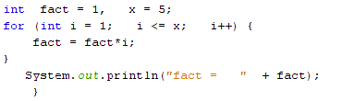

Результат вычислений:
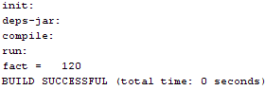

§6. Операторы перехода

Оператор break в Java используется в трех случаях. Во-первых, он заканчивает последовательность операторов в ветвях оператора switch. Во-вторых, его можно использовать для выхода из цикла. В-третьих, он может применяться как "цивилизованная" форма оператора безусловного перехода goto. В этом разделе объясняются два последних случая.
В следующем примере оператор break можно использовать для выхода из цикла while, который иначе выполнялся бы до бесконечности:

int i=0;
while(true) {
System.out.println(i);
i++;
if (i > 10) break;
}

Иногда полезно начать очередную итерацию цикла пораньше. То есть нужно продолжить выполнение цикла, но прекратить обработку остатка кода в его теле для данной частной итерации. На самом деле это – goto-переход мимо следующих операций тела в конец блока цикла. Такое действие выполняет оператор continue. В циклах while и do while оператор continue вызывает передачу управления непосредственно условному выражению, которое управляет циклом. В цикле for управление переходит сначала к итерационной части оператора for и затем к условному выражению.
В следующем примере оператор continue предотвращает ошибку деления на ноль:

for( int i = -10; i < 10; i++) {
if (i == 0) continue;
System.out.println(1/i);
// сюда передается управление
}

Последний оператор управления – return. Он используется для явного возврата из метода, т. е. передает программное управление обратно в вызывающую программу. Оператор return относят к категории операторов перехода. Оператор return можно использовать в любом месте метода для выполнения перехода обратно в вызывающую этот метод программу. Оператор return немедленно заканчивает выполнение метода, в котором он находится.
Вот, например, как можно реализовать функцию, возводящую свой аргумент в целую степень n:

class power {
public int toN(int base, int n) {
int result=base;
for(int i=0; i < n - 1; i++) {
result = result * base;
}
return result;
// код после оператора return никогда не получит управления
}
}
Эта функция вычисляет n-ю степень своего аргумента и возвращает полученное значение с помощью оператора return. Если после оператора return есть еще какие-то операторы, то они никогда не получат управления. Тип значения, возвращаемого оператором return, должен совпадать с типом, указанным в объявлении метода; если же тип метода объявлен с помощью ключевого слова void, то в операторе return можно не указывать никакого значения (то есть поставить точку с запятой сразу после ключевого слова return). Таким образом, оператор return – это, с одной стороны, функциональная замена оператора goto на уровне методов, а с другой – способ возвращения результата работы метода.

§7. Использование операторов try и catch

try и его catch-оператор формируют небольшой программный модуль (точнее – пару связанных блоков). Область видимости catch-утверждения ограничена ближайшим предшествующим утверждением try. Оператор catch не может захватывать исключение, выброшенное другим try-оператором (кроме случая вложенных try-операторов, кратко описанных далее). Операторы, которые контролируются утверждением try, должны быть окружены фигурными скобками (т. е. они должны быть внутри блока). Нельзя использовать try с одиночным утверждением (без скобок). Целью хорошо сконструированного catch-предложения должно быть разрешение исключительной ситуации с последующим продолжением выполнения программы, как будто ошибка никогда не возникала.

§8. Организация консольного ввода и вывода

В следующем примере рассматривается ввод строки из потока ввода, связанного с консолью (рисунок 8.1).
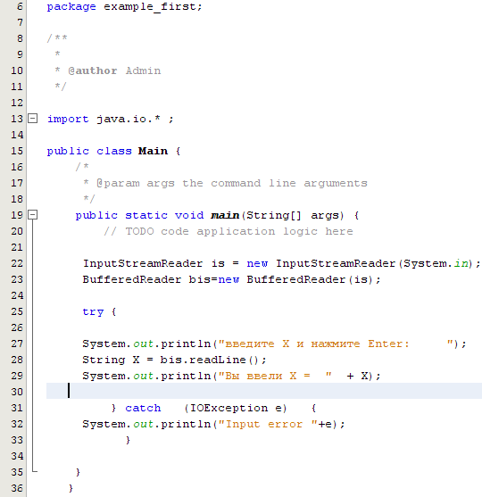
Рисунок 8.1 – Пример организации консольного ввода-вывода

Далее представлен более подробный пример, связанный с преобразованием введенной строки в переменную типа int

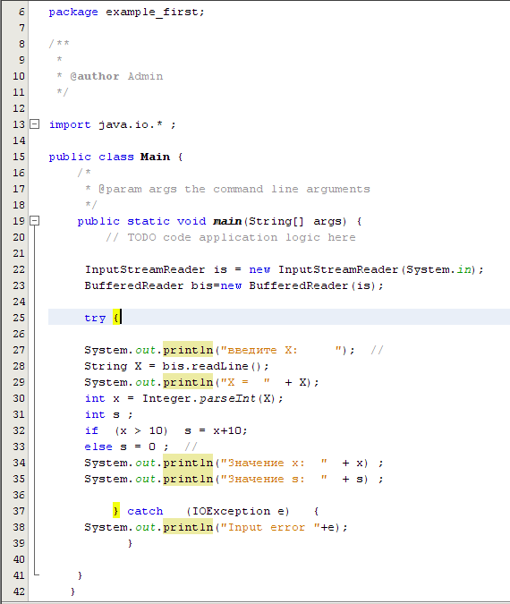

Результат работы программы:
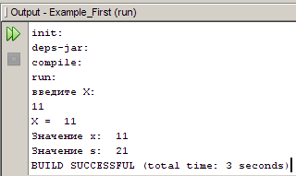

Рисунок 8.2 – Пример организации консольного ввода-вывода с преобразованием введенной строки в переменную типа int

В этом примере использованы конструкторы и методы классов InputStreamReader и BufferedReader из библиотеки java.io, в частности метод readLine() для чтения строки из буфера, связанного с потоком ввода System.in.

§9. Класс Math

Класс Math содержит все функции с плавающей точкой, которые применяются в геометрии и тригонометрии, а также несколько универсальных методов. В Math определены две константы типа double: e (приблизительно 2.72) и pi (приблизительно 3.14). Примеры использования некоторых функций класса Math приведены в таблице 8.

Таблица 8 – Примеры использования некоторых функций класса Math

Наименование операции | Возвращаемый результат
Нахождение кубического корня  double x, y ;  x = 8;  y = Math.cbrt(x);  System.out.println("y = " + y); | 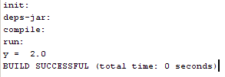
Нахождение максимального из двух чисел  double x, y, z ;  x = 8; y = 10;  z = Math.max(x, y) ;  System.out.println("z = " + z); | 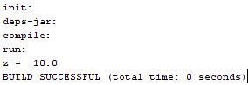
Нахождение натурального логарифма числа  double x, y ;  x = 8;  y = Math.log(x) ;  System.out.println("y = " + y); | 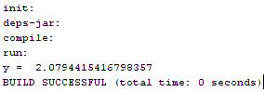
Возведение числа х в степень y  double x, y , z;  x = 2; y = 4;  z = Math.pow(x, y);  System.out.println("z = " + z); | 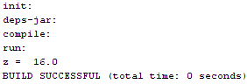
Генерация псевдослучайного числа из промежутка от 0 до 1  double y ;  y = Math.random() ;  System.out.println("y = " + y); | 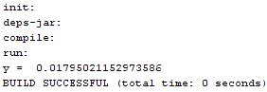
Нахождение целой части числа  double x, y ;  x = 10.3455;  y = Math.rint(x) ;  System.out.println("y = " + y); | 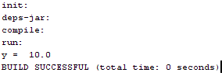

§10. Массивы

Массив – это набор однотипных переменных, на которые ссылаются по общему имени. Массивы можно создавать из элементов любого типа, и они могут иметь одно или несколько измерений. К определенному элементу в массиве обращаются по его индексу (номеру).

Одномерные массивы

Одномерный массив – это, по существу, список однотипных переменных. Чтобы создать массив, сначала следует создать переменную массива (array variable) желательного типа. Общий формат объявления одномерного массива:
type var-name [ ] ;
Здесь type объявляет базовый тип массива; var-name – имя переменной массива. Базовый тип определяет тип данных каждого элемента массива. Например, объявление одномерного массива int-компонентов с именем month_days имеет вид:
int month_days [];
Хотя это объявление и устанавливает факт, что month_days является переменной массива, никакой массив в действительности не существует. Фактически, значение month_days установлено в null (пустой указатель), который представляет массив без значения. Чтобы связать month_days с фактическим, физическим массивом целых чисел, нужно выделить память для него, используя операцию new, и назначать ее массиву month_days. new – это специальная операция, которая распределяет память.
Общий формат new в применении к одномерным массивам имеет вид:
array-var = new type [size] ;
где type – тип распределяемых данных, size – число элементов в массиве, array-var– переменная, которая связана с массивом. Чтобы использовать new для распределения памяти под массив, нужно специфицировать тип и число элементов массива. Элементы в массиве, выделенные операцией new, будут автоматически инициализированы нулями. Следующий пример распределяет память для 12-элементного массива целых чисел и связывает его c переменной month_days.
month_days = new int[12];
После того как эта инструкция выполнится, month_days будет ссылаться на массив из двенадцати целых чисел. Затем все элементы в массиве будут инициализированы нулями.
Процесс получения массива включает два шага. Во-первых, следует объявить переменную массива желательного типа. Во-вторых, необходимо выделить память, которая будет содержать массив, используя операцию new, и назначать ее переменной массива. Таким образом, в Java все массивы являются динамически распределяемыми.
Как только вы выделили память для массива, можно обращаться к определенному элементу в нем, указывая в квадратных скобках индекс. Нумерация элементов массива начинается с нуля. Имена массивов являются ссылками.
Возможна комбинация объявления переменной типа массив с выделением массиву памяти непосредственно в объявлении:
int month_days[] = new int[12];
Пример 4. Замена отрицательных элементов массива на максимальный элемент (рисунок 10.1).
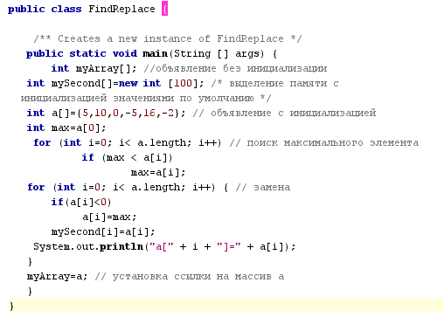
Рисунок 10.1
В результате выполнения программы будет выведено:
a[0]= 5
a[1]= 10
a[2]= 0
a[3]= 16
a[4]= 16
a[5]= 16
Присваивание mySecond[i] = a[i] приведет к тому, что части элементов массива mySecond, а именно шести, будут присвоены значения элементов массива a. Остальные элементы mySecond сохранят значения, полученные при инициализации, то есть нули. Если же присваивание организовать в виде mySecond = a или myArray = a, то оба массива участвующие в присваивании получат ссылку на массив a, то есть оба будут содержать по шесть элементов и ссылаться на один и тот же участок памяти.
Массивы можно инициализировать во время их объявления. Процесс во многом аналогичен тому, что используется при инициализации простых типов. Инициализатор массива – это список разделенных запятыми выражений, окруженный фигурными скобками. Массив будет автоматически создаваться достаточно большим, чтобы содержать столько элементов, сколько вы определяете в инициализаторе массива. Нет необходимости использовать операцию new. Например, чтобы хранить число дней в каждом месяце, следующий код создает инициализированный массив целых чисел (Рисунок 10.2):
Пример 5. Демонстрирует инициализацию одномерного массива.
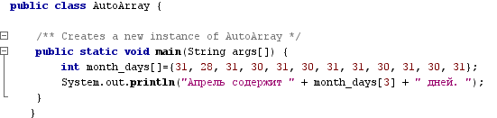
Рисунок 10.2

В результате выполнения программы на экран будет выведено:
Апрель содержит 30 дней.
Замечание: Java делает строгие проверки, чтобы удостовериться, что вы случайно не пробуете сохранять или читать значения вне области хранения массива. Исполнительная система Java тоже делает тщательные проверки, чтобы убедиться, что все индексы массивов находятся в правильном диапазоне. (В этом отношении Java существенно отличается от языков C/C++, которые не обеспечивают проверки границ во время выполнения.)
Рассмотрим пример обработки значения случайного числа полученного с помощью метода random() класса Math. Метод random() предназначен для получения псевдослучайного числа из промежутка от 0 до 1. Класс Random используется для генерации случайных чисел. В классе Math существует ряд других полезных методов, таких как floor(), ceil(), rint(), round(), которые выполняют задачи по округлению, поиску экстремальных значений, нахождению ближайшего целого и т.д.
Пример 6. В следующем примере демонстрируется использование методов класса Math при работе с массивом случайных чисел (рисунок 10.3).
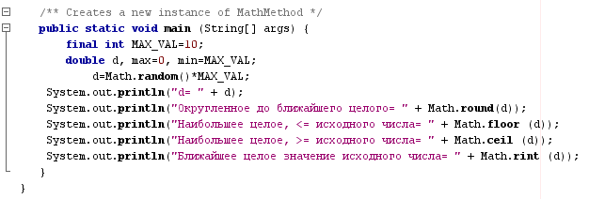
Рисунок 10.3.
Результата выполнения программы представлены ниже:
d= 5.755857786977722
Округленное до ближайшего целого= 6
Наибольшее целое, <= исходного числа= 5.0
Наибольшее целое, >= исходного числа= 6.0
Ближайшее целое значение исходного числа= 6.0

Многомерные массивы

В Java многомерные массивы – это, фактически, массивы массивов. Они выглядят и действуют подобно регулярным многомерным массивам. Однако имеется пара тонких различий. Чтобы объявить многомерную переменную массива, определите каждый дополнительный индекс, используя другой набор квадратных скобок. Например, следующее утверждение объявляет переменную двумерного массива с именем twoD:
int twoD[][] = new int[4][5];
Оно распределяет память для массива 4x5 и назначает ее переменной twoD. Внутренне эта матрица реализована как массив массивов целых чисел тип int.
Многомерные массивы возможно инициализировать. Для этого просто включают инициализатор каждого измерения в его собственный набор фигурных скобок.
Пример 7. В следующей программе создаются и инициализируются массивы массивов равной длины (матрицы), и выполняется произведение одной матрицы на другую (рисунок 10.4).
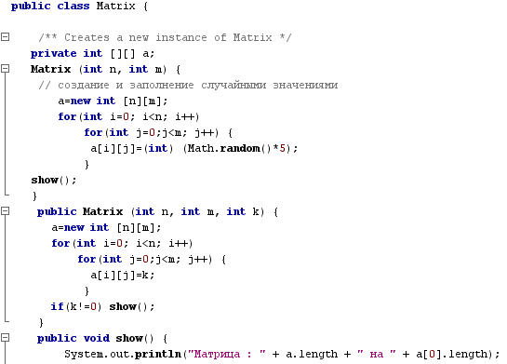
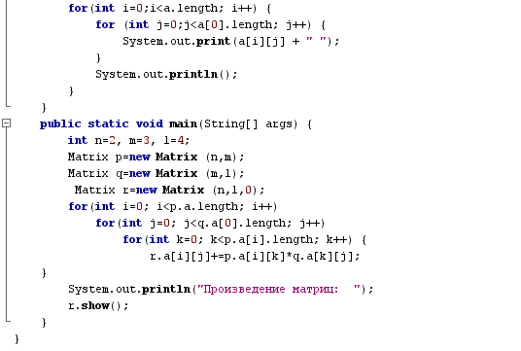
Рисунок 10.4

Так как значения элементам массивов присваиваются при помощи метода random(), то одним и вариантов выполнения кода может быть следующий:
Матрица : 2 на 3
0 2 4
2 2 1
Матрица : 3 на 4
1 3 1 4
4 3 1 1
2 1 0 3
Произведение матриц:
Матрица : 2 на 4
16 10 2 14
12 13 4 13 .
Пример 8. Этот пример демонстрирует копирование массива (рисунок 10.5).
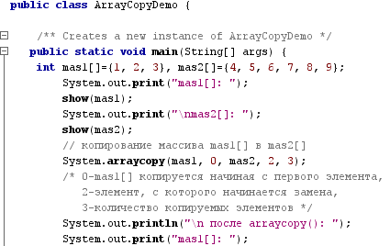

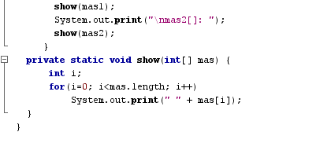
Рисунок 10.5.
Результат выполнения программы:
mas1[]: 1 2 3
mas2[]: 4 5 6 7 8 9
после arraycopy():
mas1[]: 1 2 3
mas2[]: 4 5 1 2 3 9

Альтернативный синтаксис объявления массива.

Существует иная форма, которая может использоваться для объявления массива:
type [ ] var-name;
Здесь квадратные скобки следуют за спецификатором типа, а не именем переменной массива. Например, следующие два объявления эквивалентны:
int al[] = new int[3];
int[] a2 = new int[3];
Представленные здесь объявления также эквивалентны:
char twodi[][] = new char[3][4];
char[][] twod2 = new char[3][4];
Эта альтернативная форма объявления включена, главным образом, для удобства.

§11. Строки

Как в большинстве других языков программирования, строка в Java – это последовательность символов. Но, в отличие от многих языков, которые реализуют строки как символьные массивы, в Java строки реализуются как объекты типа String.
Реализация строк в виде встроенных объектов обеспечивает полный комплект свойств, которые делают обработку строк очень удобной. Например, в Java существуют методы для сравнения двух строк, поиска подстроки, конкатенации (сцепления) двух строк и изменения регистра символов строки. Имеется несколько способов создания String-объектов, что облегчает их построение.
Несколько неожиданно, что после создания String-объекта символы, входящие в строку, нельзя изменять. Сначала это кажется серьезным ограничением. Однако это не так. Над этим объектом можно выполнять все типы строковых операций. Для того чтобы изменить версию существующей строки, нужно создать новый объект типа String, который содержит необходимую модификацию. Исходная строка остается неизменной. Этот подход используется, потому что фиксированные, неизменяемые строки можно реализовать более эффективно, чем изменяемые. Для тех случаев, когда желательна изменяемая строка, существует компаньон класса String с именем StringBuffer, чьи объекты содержат строки, которые могут изменяться после их создания.
Классы String и StringBuffer определены в пакете java.lang. Таким образом, они доступны всем программам автоматически. Оба объявлены как final, что означает, что ни один из этих классов не может иметь подклассов. При этом допускаются некоторые оптимизации, которые увеличивают эффективность строковых операций.
И последнее. Когда говорят, что строки в объектах типа String являются неизменяемыми, это означает, что содержимое String-объекта не может быть модифицировано после того, как он был создан. Однако переменную, объявленную как String-ссылка, можно в любое время изменить так, чтобы она указывала на другой String-объект.
Чтобы создать пустой объект типа String, необходимо поступить следующим образом.
String s = new String ();
Данная операция создает экземпляр класса String, не содержащий символов (т. е. пустую строку).
Часто необходимо создавать строки с начальными значениями. Чтобы создать String-объект, инициализированный массивом символов, используйте следующий конструктор:
String(char chars[ ])
Например:
char chars[] = { 'a', 'b', 'с' };
String s - new String(chars);
Этот конструктор инициализирует (объектную) переменную s строкой "abc".
Длина строки
Длина строки определяется количеством содержащихся в ней символов. Для получения этого значения вызовите метод length() в форме:
int length ()
Следующий фрагмент выведет число 3, т. к. в строке s имеется три символа:
char chars[] = { 'а', 'b', 'с’ };
String s = new String(chars);
System.out.println(s.length()):

Специальные строковые операции.

Поскольку работа со строками – обычная и очень важная часть программирования, в синтаксис языка Java добавлена поддержка для некоторых специальных строковых операций. К этим операциям относятся автоматическое создание новых String-объектов из строковых литералов, конкатенация множественных String-объектов при помощи операции + и преобразование других типов данных в строковое представление. Существуют явные методы для реализации всех этих функций, но Java выполняет их автоматически как для удобства программиста, так и для того, чтобы сделать запись программы более ясной.
Строковые литералы.
Строковые литералы в Java определяются так же, как в большинстве других языков – включением последовательности символов между парой двойных кавычек. Примеры строковых литералов:
"Hello World"
"two\nLines"
"\"This is in quotes\""
Обратите внимание на одну важную деталь: строковые литералы должны начинаться и заканчиваться на той же строке.
Предыдущие примеры показали, как можно явно создавать String-объекты из массива символов, используя операцию new. Однако есть более простой способ – можно для этой же цели использовать строковый литерал. Для каждого строкового литерала в программе Java автоматически создает String-объект. Например, следующий кодовый фрагмент создает две эквивалентные строки:
char chars[] = { 'a', 'b' 'с' };
String s1 = new String(chars);
String s2 = "abc"; // использование строкового литерала
Поскольку объект типа String создается для каждого строкового литерала, то этот литерал можно применять в любом месте, где указывается String-объект. Например, разрешается вызывать методы, используя строку в кавычках прямо на месте объектной ссылки, как показано в следующем операторе:
System.out.println("abc".length());
Здесь строчный литерал ("abc") указан на месте, где должна бы была стоять объектная ссылка s2 из предыдущего фрагмента. Аргумент "abc".length() вызывает метод length() прямо для строки "abc" (вместо того, чтобы вызвать его для объекта s2). Как и ожидается, оператор напечатает число "3".

§12. Классы

Все Java-программы содержат в себе четыре основные разновидности строительных блоков: пакеты (packages), классы (classes), методы (methods), переменные (variables).
Классы в примерах программ использовались с первой лабораторной работы. Однако до сих пор применялась только самая элементарная форма классов. Классы, созданные ранее, существуют просто для того, чтобы включать метод main (), который вводился для демонстрации основ синтаксиса Java. Как вы увидите далее, классы являются более мощными компонентами языка, чем представленные до сих пор. Класс – это логическая конструкция, на которой построен весь язык Java, потому что такая конструкция определяет форму и природу объекта. Класс формирует также основу для объектно-ориентированного программирования в Java.
Класс – это шаблон поведения объектов определенного типа с заданными параметрами, определяющими состояние. Все экземпляры одного класса (объекты, порожденные от одного класса) имеют один и тот же набор свойств и общее поведение, то есть одинаково реагируют на одинаковые сообщения.
Руководствуясь определением класса, разработчик создает произвольное количество объектов, или экземпляров, данного класса. Класс и его объекты можно сравнить, соответственно, с чертежом и деталями – имея чертеж, не составляет труда произвести необходимое количество деталей.
Таким образом, класс – это шаблон для объекта, а объект – это конкретный экземпляр класса. Поскольку объект – экземпляр класса, два слова объект и экземпляр часто будут использоваться как взаимозаменяемые.
Объект – обладающий именем набор данных (полей объекта), физически находящихся в памяти компьютера, и методов, имеющих доступ к ним. Имя используется для доступа к полям и методам, составляющим объект.
Любой объект относится к определенному классу.
Класс содержит в себе члены двух видов: поля и методы.
Полями называются данные, принадлежащие либо самому классу, либо его объектам; значения полей (переменных и констант) определяют состояние объекта или класса.
Переменная – это именованная область памяти, в которой ваша программа может установить некоторое значение. Значение переменной может изменяться во время выполнения программы.
Методы – это функции (или подпрограммы) Java, которые объявляются только внутри классов и характеризуют поведение объектов. Таким образом, методы – это последовательности операторов, выполняющих какие-либо действия с полями для изменения состояния объекта.
Пакеты содержат в себе классы и помогают компилятору найти те классы, которые нужны ему для компиляции пользовательской программы.
В соответствии с UML (Unified Modelling Language – унифицированный язык моделирования), класс имеет следующее графическое представление (рисунок 1).

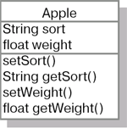
Рисунок 12.1 – Графическое представление класса

Класс изображается в виде прямоугольника, состоящего из трех частей. В верхней части помещается название класса, в средней – свойства объектов класса, в нижней – действия, которые можно выполнять с объектами данного класса (методы).
Каждый класс также может иметь специальные методы, которые автоматически вызываются при создании и уничтожении объектов этого класса:
- конструктор (constructor) – выполняется при создании объектов;
- деструктор (destructor) – выполняется при уничтожении объектов.
Обычно конструктор и деструктор имеют специальный синтаксис, который может отличаться от синтаксиса, используемого для написания обычных методов класса.
Класс объявляется при помощи ключевого слова class.
Общая форма определения класса:

class classname {
type instance-variable1;
type instance-variable2;
//…
type instance-variableN;

type methodname1 (parameter-list) {
//тело метода
}
type methodname2(parameter-list) {
//тело метода
}
//…
type methodnameN(parameter-list){
// тело метода
}
}

Данные или переменные, определенные в классе, называются переменными экземпляра или экземплярными переменными (instance variables). Код содержится внутри методов (methods). Все вместе, методы и переменные, определенные внутри класса, называются членами класса (class members). В большинстве классов на переменные экземпляра воздействуют методы, определенные в этих классах. Таким образом, именно методы определяют, как могут использоваться данные класса,
Переменные, определенные в классе, называются переменными экземпляра потому, что каждый экземпляр класса (т. е. каждый объект класса) содержит свою собственную копию этих переменных. Таким образом, данные одного объекта отделены от данных другого.
Начнем изучение класса с простого примера.
Пример 1. Вычисление объема. Текст программы представлен на рисунке 12.2.
Вначале создадим простое консольное приложение, которое назовем «Example_Third» (File → New Project → Java Application).
После этого создадим отдельный файл, в котором сохраним новый класс. Выполним File → New File и выберем тип создаваемого файла – Java Class, который сохраним под именем Вох.
В пакете package example_third появятся два файла – Main.java и Box.java.
Класс Вох определяет три переменных экземпляра – width, height и depth (рисунок 12.2).
После выполнения утверждения переменная mybox станет экземпляром класса Box (рисунок 12.3).

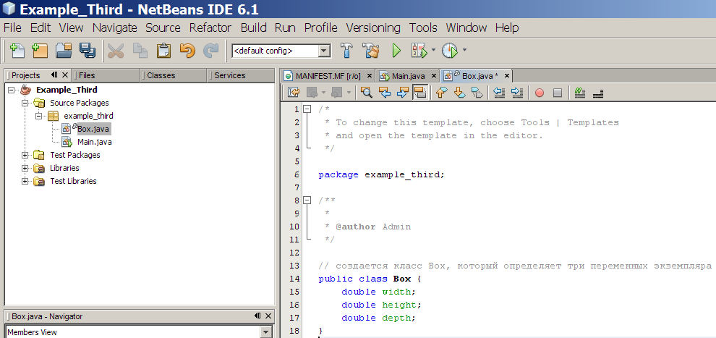
Рисунок 12.2 – Файл Box.java

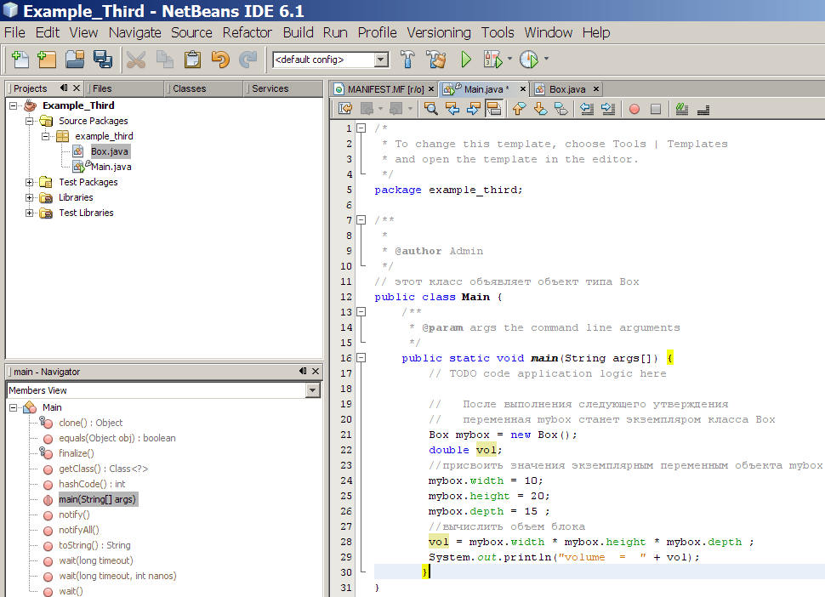
Рисунок 12.3 – Файл Main.java

Всякий раз, когда вы создаете экземпляр класса, образуется объект, который содержит свою собственную копию каждой экземплярной переменной, определенной в классе, Таким образом, каждый Box-объект будет содержать свою собственную копию переменных width, height и depth. Для доступа к этим переменным необходимо использовать операцию "точка" (.) Она связывает имя объекта с именем переменной экземпляра. Например, чтобы назначить переменной width объекта mybox значение 10, нужно использовать следующий оператор: .
Результат выполнения программы представлен на рисунке 12.4.

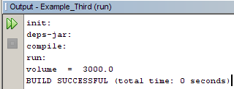

Рисунок 12.4 – Результат работы программы

В предшествующем примере программы для объявления объекта типа Box использовалась строка вида:

Box mybox = new Box();

Этот оператор комбинирует два шага. Чтобы продемонстрировать каждый шаг, его можно переписать так:

Box mybox; // объявить ссылку на объект
mybox=new Box(); //распределить память для Box-объектов

Первая строка объявляет mybox как ссылку на объект типа Box. После того как эта строка выполняется, mybox содержит значение null, которое означает, что переменная еще не указывает на фактический объект. Любая попытка использовать mybox в этой точке приведет к ошибке во время компиляции. Следующая строка распределяет фактический объект и назначает ссылку на него переменной mybox. После того, как вторая строка выполняется, вы можете использовать mybox, как если бы это был объект Box. Но в действительности mybox просто содержит адрес ячейки памяти фактического объекта Box. Действие этих строк изображено на рисунке 12.5.

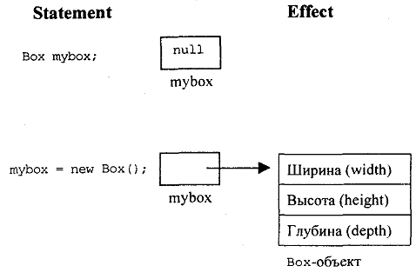
Рисунок 12.5

Операция new

Как только что было указано, операция new динамически распределяет память для объекта. Он имеет следующую общую форму:

Class var = new classname();

Здесь class var – переменная типа «класс», которая создает имя класса, экземпляр которого создается. За именем класса следуют круглые скобки, устанавливающие конструктор класса. Конструктор (constructor) определяет, что происходит, когда объект класса создается. Конструкторы имеют много существенных атрибутов. Большинство классов явно определяют свои собственные конструкторы (внутри своих определений). Однако если явный конструктор не определен, то Java автоматически обеспечит так называемый «конструктор по умолчанию» (default constructor) или умалчиваемый конструктор. Именно так обстоит дело с классом Box.

Назначение ссылочных переменных объекта

Во время выполнения операции назначения (присваивания) ссылочные переменные объекта (object reference variables) действуют иначе, чем можно было бы ожидать. Например, как вы думаете, что делает следующий фрагмент?

Box b1 = new Box ();
Box b2= b1;

Вы могли бы предположить, что переменной b2 назначается ссылка на копию объекта, на который ссылается b1. То есть вы могли бы подумать, что b1 и b2 обращаются к отдельным и различным объектам. Однако это было бы неправильно. На самом деле после того, как этот фрагмент выполнится, обе переменных будут ссылаться на один и тот же объект. Назначение b1 переменной b2 не распределяет никакой памяти и не копирует какую-либо часть первоначального объекта. Эта операция просто помещает в b2 ссылку из b1. Таким образом, любые изменения, сделанные в объекте через b2, затронут объект, на который ссылается b1, т. к. это один и тот же объект. Данная ситуация изображена на рисунке 12.6.
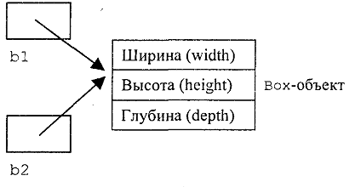
Рисунок 12.6

Добавление метода

На рисунке 12.7 представлена улучшенная версия программы нахождения объема. Как вы можете заметить, отличие состоит в том, что в программе объявлены два Box–объекта, к классу Box добавлен метод volume(), который возвращает значение объема. Общая форма объявления метода такова:

type name (parameter-list) {
//тело метода
}

Методы, у которых тип возвращаемого значения отличен от void, возвращает значение вызывающей подпрограмме, используя следующую форму оператора return:

Return value;

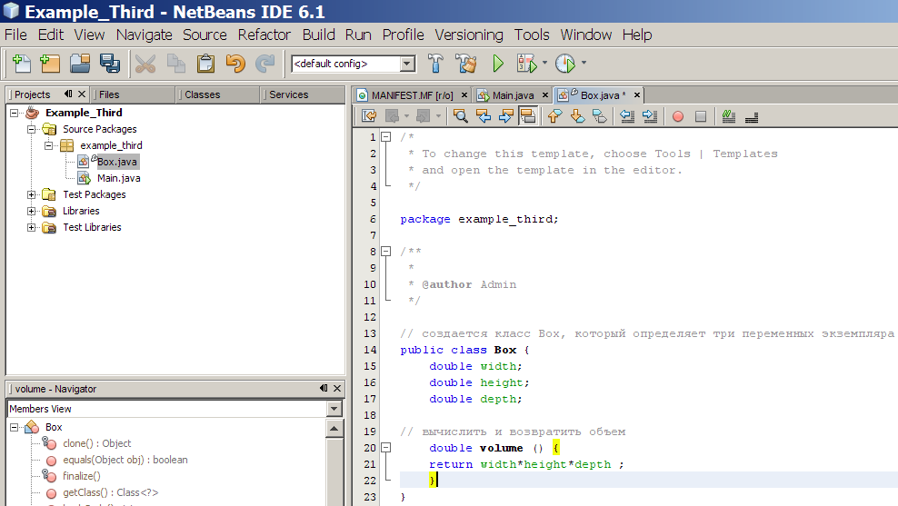

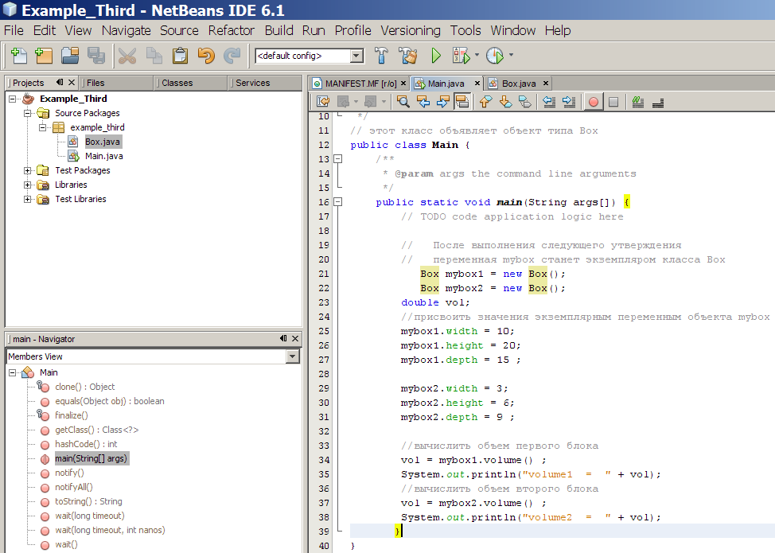

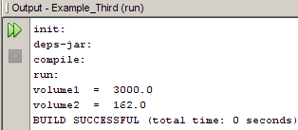
Рисунок 12.7

Добавление метода с параметрами

Хотя некоторые методы не нуждаются в параметрах, но большинство из них параметрами все-таки пользуются. Параметры обобщают метод.
На рисунке 12.8 представлена программа нахождения объема с использованием параметризованного метода.
Как можно заметить, метод setDim() используется, чтобы установить размеры каждого блока.
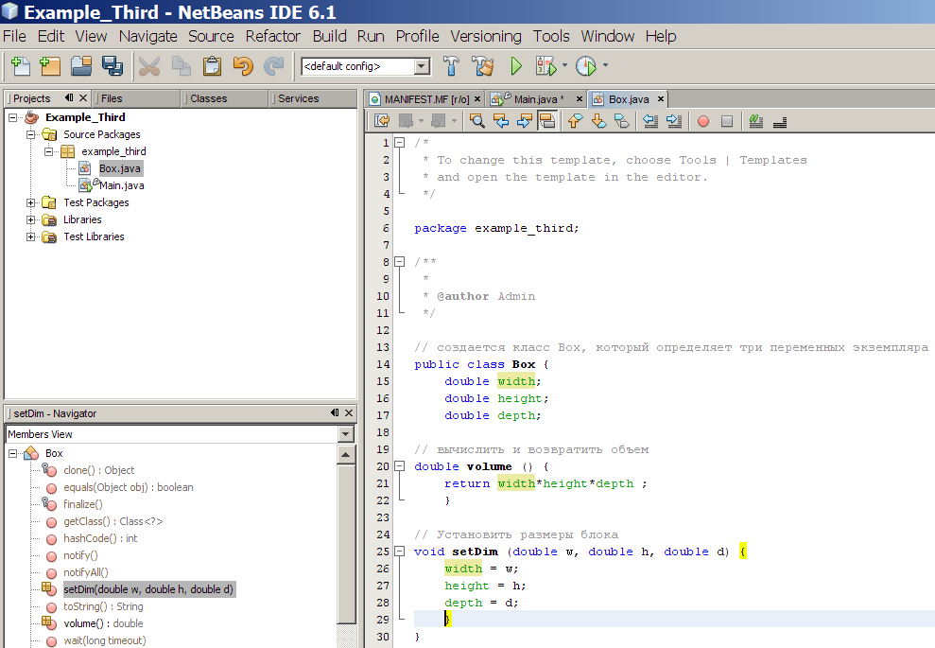
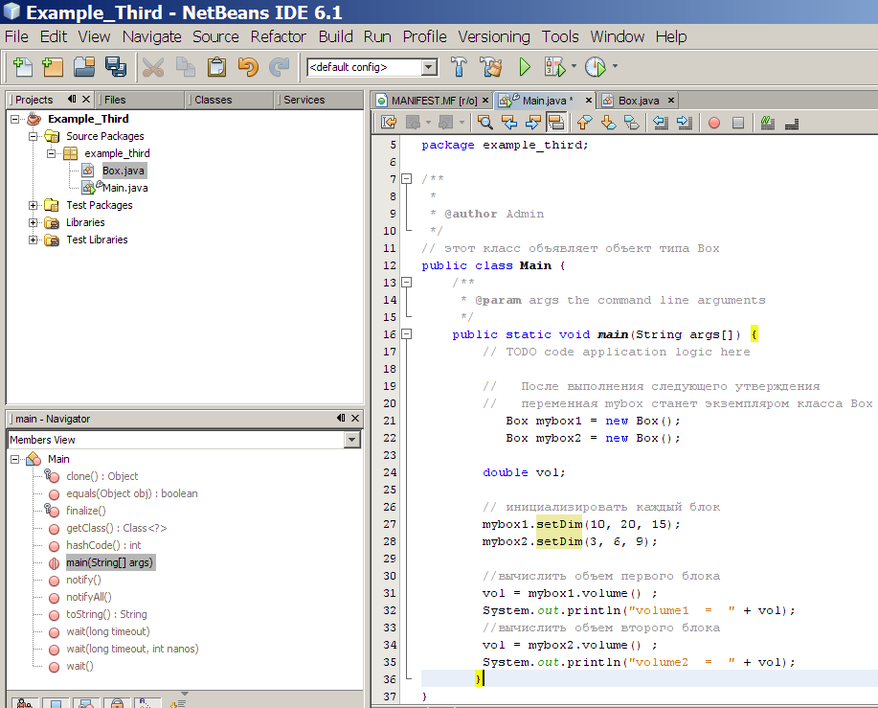
Рисунок 12.8

Конструкторы

При создании экземпляров весьма утомительно инициализировать все переменные в классе. Даже, когда вы добавляете функции для организации удобств, подобные setDim(), было бы проще и быстрее делать всю установку во время первоначального создания объекта. Java разрешает инициализацию объектов в момент их создания, которая выполняется с помощью конструктора.
Конструктор – это метод, который автоматически вызывается при создании объекта класса и выполняет действия по инициализации объекта. Конструктор имеет то же имя, что и класс, в котором он постоянно находится; вызывается не по имени, а только вместе с ключевым словом new при создании экземпляра класса. Конструктор не возвращает значение, но может иметь параметры.
Конструкторы не имеют ни спецификатора возвращаемого типа, ни даже спецификатора void. Происходит это оттого, что неявным возвращаемым типом конструктора класса является тип самого класса. Работа конструктора заключается в том, чтобы инициализировать внутреннее состояние объекта так, что код, создающий экземпляр, будет полностью инициализирован и пригоден для немедленного использования объекта.
Можно переделать пример Box таким образом, чтобы размеры блока были автоматически инициализированы во время построения объекта. Для этого следует заменить метод setDim() конструктором. Начнем с определения простого конструктора, который устанавливает одинаковые значения для размеров каждого блока (рисунок 12.9).

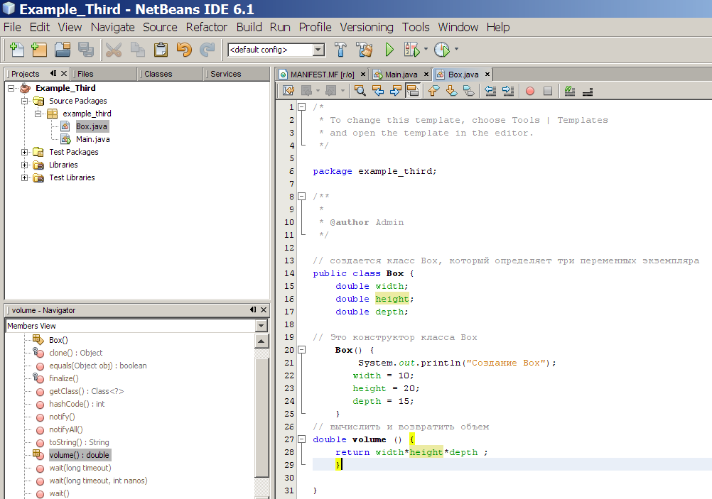
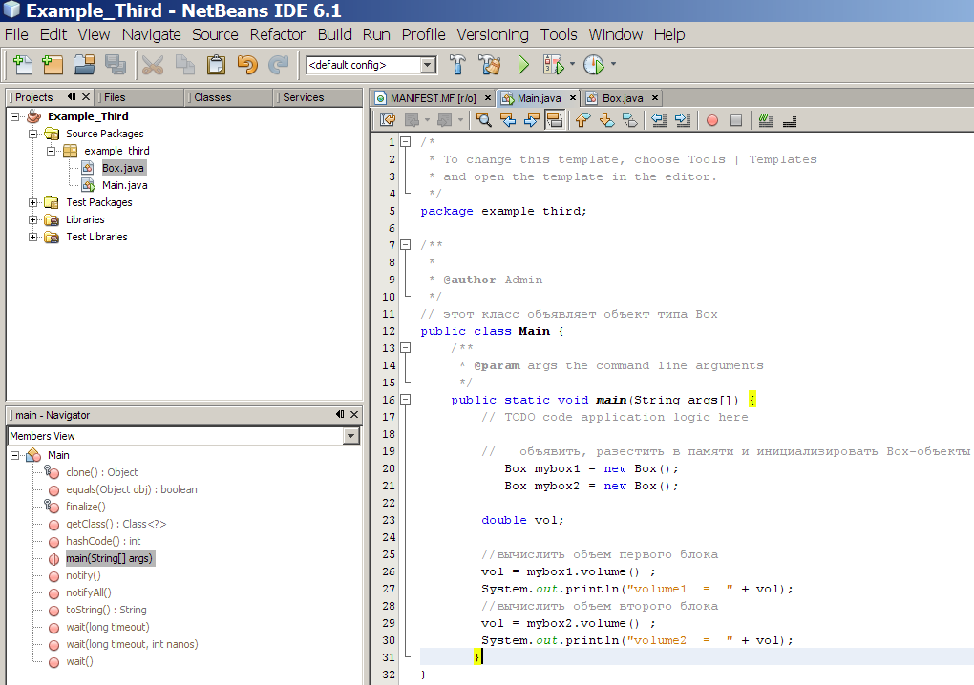
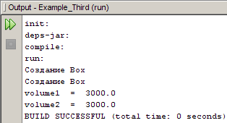

Рисунок 12.9

Данную программу можно переписать, используя параметризованные конструкторы. Для этого в скобках следует указать параметры. Вносим следующие изменения текста программы (рисунок 12.10):

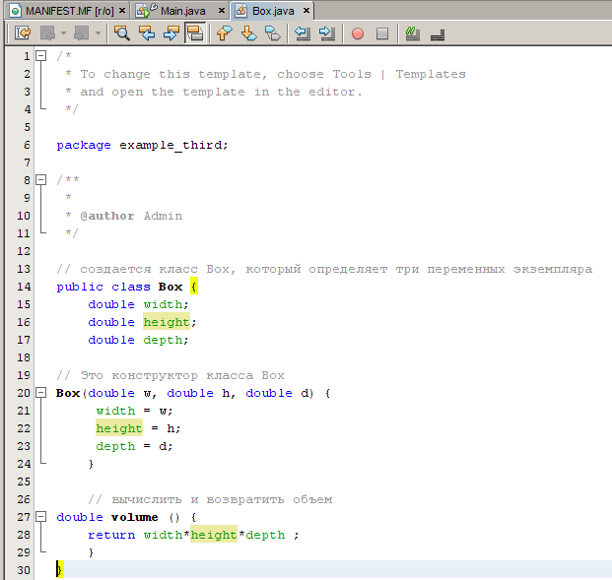

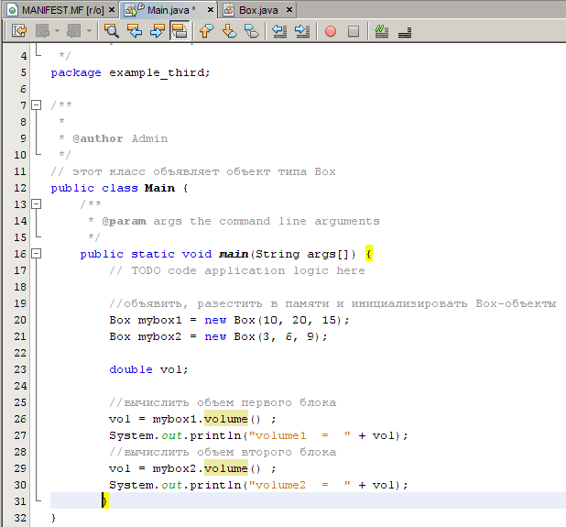
Рисунок 12.10

Иногда у метода возникает необходимость обращаться к объекту, который его вызвал. Для этого Java определяет ключевое слово this. Его можно использовать внутри любого метода, чтобы сослаться на текущий объект. То есть this – это всегда ссылка на объект, метод которого был вызван. Вы можете использовать this везде, где разрешается ссылка на объект текущего класса.
Чтобы лучше понять, на что ссылается this, рассмотрим следующую версию Box():

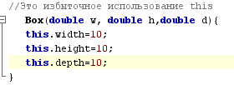
Эта версия Box() работает точно так же, как и более ранняя. Использование this избыточно, но совершенно корректно. Внутри Box() this будет всегда ссылаться на вызывающий объект.

Скрытие переменной экземпляра

Как известно, в Java недопустимо объявление двух локальных переменных с одним и тем же именем внутри той же самой или включающей области действия идентификаторов. Заметим, что вы можете иметь локальные переменные, включая формальные параметры для методов, которые перекрываются с именами экземплярных переменных класса. Однако, когда локальная переменная имеет такое же имя, как переменная экземпляра, локальная переменная скрывает переменную экземпляра. Вот почему width, height и depth не использовались как имена параметров конструктора bох() внутри класса bох. Если бы они были использованы для именования этих параметров, то, скажем width, как формальный параметр, скрыл бы переменную экземпляра width. Хотя обычно проще указывать различные имена, существует другой способ обойти эту ситуацию. Поскольку this позволяет обращаться прямо к объекту, это можно применять для разрешения любых конфликтов пространства имен, которые могли бы происходить между экземплярными и локальными переменными. Ниже представлена другая версия Box(), которая использует width, height и depth для имен параметров и затем применяет this, чтобы получить доступ к переменным экземпляра с теми же самыми именами:
